Министерство науки и высшего образования Российской Федерации
Федеральное государственное автономное образовательное учреждение высшего образования
ТОМСКИЙ ГОСУДАРСТВЕННЫЙ УНИВЕРСИТЕТ СИСТЕМ УПРАВЛЕНИЯ И РАДИОЭЛЕКТРОНИКИ (ТУСУР)
Кафедра экономической математики, информатики и статики (ЭМИС)
НАЧАЛО РАБОТЫ В ТАБЛИЧНОМ РЕДАКТОРЕ
Отчёт по практической работе по дисциплине «Информатика»

Студент гр.594-2 ___________ А. А. Танцерев “______” ____________________2024 г. Руководитель старший преподаватель кафедры ЭМИС ______________А. А. Матолыгин
05
Октября
“______” ____________________2024 г.
Томск 2024
Практическая работа №1

«Начало работы в табличном редакторе»
Цель работы: научиться заносить информацию (числа, текст, формулы) в ячейки листа Microsoft Excel, освоить приемы построения и форматирования таблиц.
Табличный процессор Microsoft Excel – одна из составных частей пакета прикладных программ Microsoft Office, работающего в среде Windows. Он предназначен для обработки числовых данных, проведения математического моделирования различных процессов (в первую очередь экономических), изготовления различных документов и форм, а также может быть использована в качестве простой базы данных. Книги и листы. При запуске Microsoft Excel открывается рабочая книга Microsoft Excel (так называются файлы Microsoft Excel), которая по умолчанию имеет имя Книга1.xls. Эта книга состоит из трех листов – Лист1, Лист2 и Лист3. Щелкая левой клавишей по ярлычку листа, можно переходить из одного листа в другой. Можно дать им и более осмысленное название. Для этого необходимо щелкнуть по ярлычку листа правой клавишей мыши, вызвав контекстно-зависимое меню, выбрать опцию “Переименовать” и набрать с клавиатуры новое имя. Отметим, что с помощью предлагаемого меню можно также производить удаление листа, добавление нового листа и перемещение его в другой файл. Есть и другой способ переименования – двойной щелчок левой клавишей мыши по ярлычку листа и набор нового имени.
Ячейки. Каждый лист Microsoft Excel представляет собой таблицу. Столбцы обозначены буквами от A до Z и далее сочетаниями букв от AA до XFD (всего 16384 столбцов), а строки – числами от 1 до 1048576. Поэтому каждая ячейка таблицы имеет свой номер, например, А1, GA200. С помощью мыши или клавиш передвижения курсора (указателя) можно перемещаться из ячейки в ячейку. На ленте во вкладке Главная имеется раздел Ячейки, который позволит вставлять (либо удалять) в уже созданную таблицу пользователя новые строки и столбцы. При этом происходит их автоматическая перенумерация ячеек листа. В этом же разделе можно задавать формат ячейки. Текущая ячейка выделяется черным контуром (представлен на рисунке 1.1). Чтобы выделить несколько ячеек (блок), необходимо щелкнуть левой клавишей мыши по начальной (обычно левой верхней) ячейке и, не отпуская ее, протащить указатель до последней (правой нижней) ячейки. Выделенные ячейки (кроме первой) затемняются. Для выделения нескольких несмежных блоков (бывает полезно при построении диаграмм и графиков) необходимо выделить первый блок, а затем, нажав и удерживая клавишу Ctrl, выделить следующий блок и т.д. Чтобы отменить выделение, достаточно еще раз щелкнуть мышью по любому участку листка.
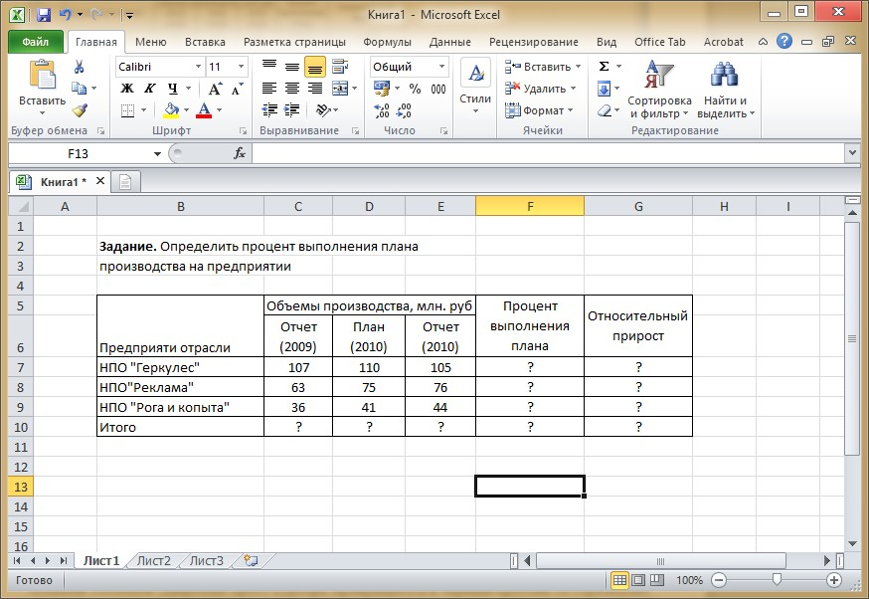
Адрес активной ячейки
Мастер функций за ним строка формул
Лента инструментов
Текущий лист книги

Создание нового листа книги
Рисунок 1.1 – Скриншот рабочей книги Microsoft Excel

Данные. В ячейки таблицы можно вводить три типа данных: число, текст, формулу. По первому символу Microsoft Excel определяет, что введено: если цифра, то число, если это буква или апостроф, то текст, если знак равенства, то формула. Для ввода данных необходимо переместиться в нужную ячейку, набрать данные и нажать Enter или клавишу перемещения курсора.
Если число не входит в ячейку, то Microsoft Excel отображает его либо в экспоненциальной формате (1230000000 1,23Е+09; 0,0000567 5,67E-05), либо вместо числа ставит знаки ####. Тогда необходимо раздвинуть границы ячейки. В Microsoft Excel можно выбрать различные форматы представления чисел. На ленте во вкладке Главная раздел Число, где помимо формата представления значения, можно так же задать точность представления для некоторых форматов. Если при вводе числа допущена ошибка (например, поставлена десятичная точка вместо десятичной запятой), то оно будет восприниматься как текст.
Раздвинуть границы ячеек по горизонтали, встав курсором на границу между буквами столбцов (широкий крест курсора превращается в черный крестик со стрелками) и, удерживая нажатой левую клавишу мыши, сдвинуть границу на требуемое расстояние; объединить несколько ячеек и в них записать текст.
Для этого необходимо выделить несколько соседних ячеек и выбрать на ленте вкладка Главная раздел Выравнивание стрелку в нижнем правом углу (появляется диалоговое окно Формат ячеек (рисунок 1.2)
В виде формулы в ячейке записывается арифметическое или логическое выражение, состоящее из чисел, адресов ячеек и функций, соединенных между собой знаками арифметических операций и операций отношения, и начинающееся со знака = (Частая ошибка – начинают формулу не со знака =, а с пробела). При его записи следует соблюдать обычные правила алгоритмических языков: арифметические операции выполняются слева направо в порядке старшинства (возведение в степень ^, умножение *, деление /, сложение +, вычитание ). Для изменения порядка выполнения операций используются круглые скобки, аргумент функции также берется в круглые скобки, причем вычисление функции обладает высшим приоритетом по сравнению с арифметическими операциями.
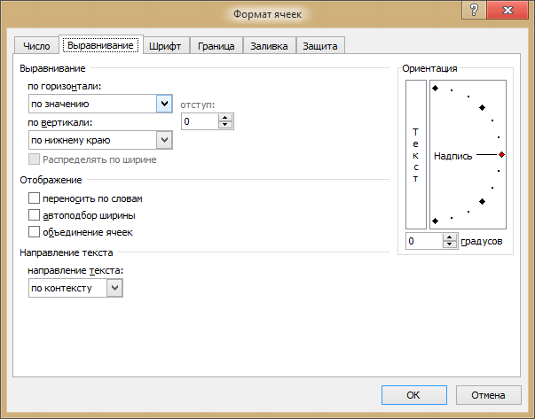
Рисунок 1.2 – Скриншот окна «Формат ячеек» на вкладке «Выравнивание»

Не забывайте, адреса ячеек набираются только латинским шрифтом! Двойной щелчок левой клавишей мыши на ячейке с введенными данными осуществляет переход в режим редактирования данных. При этом указатель приобретает вид вертикальной линии. Переход в режим редактирования данных также можно осуществить щелчком по строке формул.
Для того чтобы переместить данные, следует выделить ячейку или блок, поместить курсор на рамку ячейки или блока (при этом курсор примет форму светлой стрелки), нажать левую клавишу мыши и, удерживая ее, переместить ячейку или блок в требуемое место. Копирование данных производится аналогично перемещению, но с нажатой клавишей Ctrl.
Пример. Рассмотрим применение некоторых возможностей Microsoft Excel на примере создания таблицы выполнения плана. В ячейку В2 вводим текст
«Задание. Определить процент выполнения плана и рост», в ячейку В3 – текст
«производства по предприятиям». Изменять ширину ячеек нет смысла, т.к. в соседние справа ячейки текст не вносится и ничто не помешает увидеть набранный текст полностью. Объединяем ячейки В5:B6 и вводим текст «Предприятия отрасли», центрируя его (Формат | Ячейки | Выравнивание | По вертикали (По горизонтали) | По центру) и изменяя ширину ячейки. Объединяем ячейки C5:E5 и вводим текст «Объем производства, млн. руб.». Аналогично, объединяем F5:F6 – текст «Процент выполнения плана», и G5:G6 – текст «Относительный прирост». В последних двух блоках также задаем режим.
Переносить по словам. Передвигая границы ячеек, добиваемся требуемого расположения текста в ячейках. В ячейки В7, B8, B9 вводим названия предприятий, а в ячейки C6, E6, D6 – текст «План…», «Отчет...». Заполняем ячейки C7:E9 входными данными. Заполняем строку «Итого». В ней должен находиться результат суммирования трех вышестоящих ячеек. Суммирование можно выполнить двумя способами. Первый способ. Выделяем ячейку C10 и выбираем на ленте вкладку Формулы раздел Вставить функцию (появляется окно Мастер функций (рисунок 3.3) | Категория | Математические | Функция | СУММ | ОК. В появившемся окне задаем диапазон суммирования C7:C9. После нажатия кнопки ОК в ячейке C10 появляется результат суммирования содержимого ячеек C7:C9. Сама формула =СУММ (C7:C9) высвечивается в строке формул. Окно Мастер функций также открывается щелчком по кнопке со знаком fx перед строкой формул (рисунок 3.1). Microsoft Excel содержит большое количество встроенных функций: математических, статистических, финансовых и других, сгруппированных по категориям.
Знание и умелое применение этих функций облегчает процесс обработки информации. Более подробную информацию о каждой функции можно найти, открыв справку по Microsoft Excel (Главное меню, подменю Справка) или нажав на знак “?”, или выбрав строку Справка по этой функции в нижнем левом углу диалогового окна Мастер функций. Второй способ. Выделяем ячейки C7:C9 и щелкаем по кнопке со знаком на ленте вкладка Главная раздел Редактирование (рисунок 1.3). В ячейке C10 появляется результат суммирования. Копируем полученную формулу в ячейки D10 и E10. Для этого указываем на маленький квадратик в правом нижнем углу ячейки C10 (курсор при этом превращается в черный крестик – маркер заполнения), нажимаем левую кнопку мыши и, не отпуская ее, двигаем мышь вправо, пока рамка не охватит ячейки D10 и E10. В ячейке D10 появится формула =СУММ (D7:D9), а в ячейке E10 – формула =СУММ (E7:E9). Таким образом, при копировании произошла автоматическая замена адресов в формуле. Это очень полезное свойство Microsoft Excel, позволяющее заметно упростить рутинные операции по вводу формул.
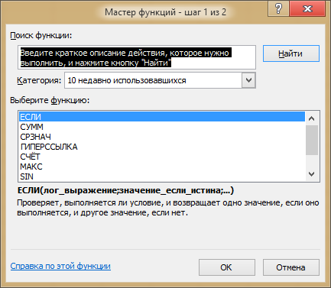
Рисунок 1.3 – Скриншот окна Мастера функций
Если же при копировании требуется оставить неизменным адрес какой-нибудь ячейки (или только столбца, или только строки), то перед именем столбца и/или номером строки ставится символ $, например, $D$5, H$4, $A2.
Это называется абсолютной адресацией ячейки. Помечать знаком $ номер строки (имя столбца) или снимать пометку можно также с помощью клавиши F4, нажимая ее после набора адреса ячейки. Заносим в ячейку F7 формулу =E7/D7, а в ячейку G7 формулу =(E7-C7)/C7. Выделяем ячейки F7 и G7 и копируем сразу две формулы на ячейки F8:F10 и G8:G10, соответственно.
Чтобы задать процентный формат чисел в ячейках F7:G10, можно, выделив их, выбрать на ленте вкладка Главная раздел Число в выпадающем меню Если число десятичных знаков меньше (или больше) требуемого, то следует использовать кнопки Увеличить разрядность или «Уменьшить разрядность». Таблица заполнена.
Оформим таблицу, нарисовав внутренние и внешние рамки для этого выберем на ленте закладку Главная раздел Ячейки | Формат | Формат ячейки вкладка Границы, либо используя правую кнопку Формат ячейки вкладка Границы. Можно также подобрать для разных частей таблицы различный фон (тип штриховки, цвет штриховки, цвет фона). Все эти элементы доступны на ленте закладка Главная раздел Шрифт.
Для переноса формата одной ячейки на другую удобно пользоваться кнопкой Формат по образцу на ленте закладка Главная раздел Буфер обмена. Сначала нужно щелкнуть по «родительской» ячейке, затем по кнопке (к маркеру «прилипнет» знак кисти), затем по ячейке, куда нужно перенести формат. При этом переносятся все параметры «родительской» ячейки: шрифт, формат числа, цвет, границы и т.п. Теперь таблица окончательно готова – и в вычислительном аспекте, и в эстетическом. При изменении исходных данных в ячейках C7:E9 результаты, находящиеся в ячейках C10:E10 и F7:G10, будут автоматически пересчитываться.
Примечание 1. В Microsoft Excel существует полезная функция автозаполнения, рекомендуемая при заполнении рядов данных. Если ввести в две соседние ячейки последовательно два числа, составляющие начало арифметической прогрессии, например, 1 и 2, затем их выделить и, как при копировании, с помощью маркера заполнения протащить выделение на несколько ячеек, то ряд продолжится: 1, 2, 3, 4 и т.д. Microsoft Excel также позволяет вводить и нечисловые последовательности. Например, если ввести в две соседние ячейки Январь и Февраль и осуществить описанную выше операцию, то в следующих ячейках появится Март, Апрель и т.д. Эти последовательности, или списки, можно сформировать самому и дать Microsoft Excel запомнить их. Для этого необходимо выбрать на ленте закладку Главная раздел Редактирование меню Заполнить кнопка Прогрессия.
Примечание 2. Информацию, находящуюся в любой ячейке Microsoft Excel, можно прокомментировать с помощью вставки примечания. Для этого необходимо выбрать ячейку, к которой следует добавить примечание, нажать правую кнопку мыши после чего выбрать «Вставить примечание» и ввести текст примечания в появившееся поле. После окончания ввода текста следует щелкнуть кнопкой мыши вне области примечания.
Задание. Открыть книгу Microsoft Excel и разместить на листе таблицу из выбранного варианта. Лист переименовать в соответствии с вариантом задания. Добавить, если необходимо, новые строки и столбцы. Дополнительные исходные данные, не указанные в основной таблице, разместить во вспомогательных таблицах и ссылаться на них через адресацию ячеек. Оформить таблицу, выделив заголовки, исходные данные и результаты вычислений. Использовать примечания.
Создаём таблицу Microsoft Excel, переименовываем в «Вар 20», в соответствии с вариантом, выданном преподавателем. Заполняем ячейки, затем выделяем их, с помощи правой кнопки мыши вызываем дополнительное окно, в котором выбираем «Формат ячеек», затем «Граница», где создаём границы таблицы. Столбцы с затратами заполнены с помощи использования формул. При единой цене затраты считаются количество материала, умноженное на цену. Строчка «Итого» заполнена с помощи формулы “=СУММ” результатов, находящихся выше. Закрашиваем ячейки, выделив заголовки, исходные данные и результаты вычислений.
Под конец, чтобы выполнить задание «Оценить влияние изменения расхода материалов на изменение удельной материалоёмкости изделия» с помощи формулы, выданной в задании. Расчёты проводились в отдельной небольшой таблице, созданной аналогично с предыдущей.
Созданы примечания к расчётам, чтобы создать необходимо с помощи правой кнопки мыши нажать на ячейку, выбрать “Вставить примечание”, в которое записано, что найдено в данной ячейке.
Результат работы представлен на рисунке 2.
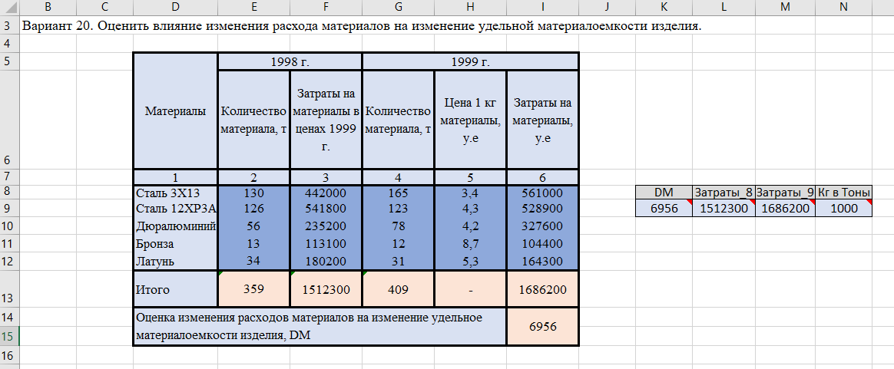
Рисунок 2 – Скриншот выполненной работы
Пример примечания в ячейке L10 представлен на рисунке 3.
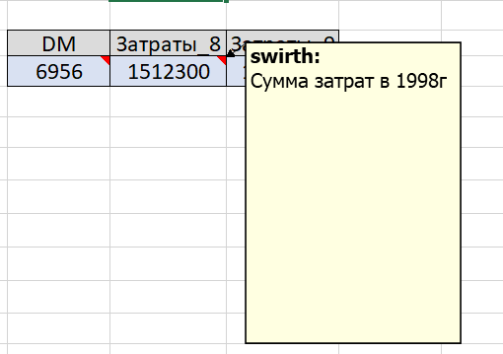
Рисунок 3 – Скриншот примера примечания
Вывод: изучено, как заносить информацию (числа, текст, формулы) в ячейки листа Microsoft Excel, освоены приемы построения и форматирования таблиц.

